Presseinformation

Embedded 3D-Bildverarbeitung

Vision Components hat neue 3D-Lasersensoren mit leistungsstarker integrierter Elektronik entwickelt. Die Embedded-Vision-Systeme der Baureihe VCnano3D-Z sind kompakt und leicht und lassen sich einfach in OEM-Applikationen integrieren. Sie nutzen ein Zynq-SoC von Xilinx, das einen Dual-Core-ARM-Prozessor mit einem FPGA kombiniert. Das FPGA wird für die Berechnung der Punktewolke genutzt – der programmierbare Schaltkreis verarbeitet große Datenvolumen ohne Zeitverzögerung. Damit sind die gesamten Prozessorkapazitäten frei für Applikationsaufgaben. Die Profilsensoren bieten Scanraten bis 2 kHz. Sie haben eine 1-Gbit-Ethernet-Schnittstelle und sind damit optimal für Echtzeitanwendungen. Das System setzt einen lichtstarken blauen 450-nm-Laser der Klasse 2 ein. Dank „Ambient Light Suppression Technology“ kann es bei Umgebungslichtstärken von bis zu 100.000 Lux eingesetzt werden. Diese neuartige Technologie von Vision Components sorgt für optimale Sichtbarkeit auch auf anspruchsvollen Oberflächen und bei wechselnden Lichtverhältnissen. Die Serie umfasst mehrere Modelle für unterschiedliche Arbeitsabstände von ca. 60 mm bis über 3 m. Damit ist auch die Bandbreite der möglichen Auflösungen enorm: Auflösungen ab ca. 40 µm auf der X-Achse und 10 µm auf der Z-Achse sowie Sichtfeldbreiten von über 2000 mm sind möglich. CMOS-Bildsensoren der neuesten Generation gewährleisten hohe Bildqualität bei minimalem Rauschen. Bei Bedarf fertigt der Hersteller Laserprofilsensoren auch in kundenspezifischen Ausführungen in kurzer Zeit.

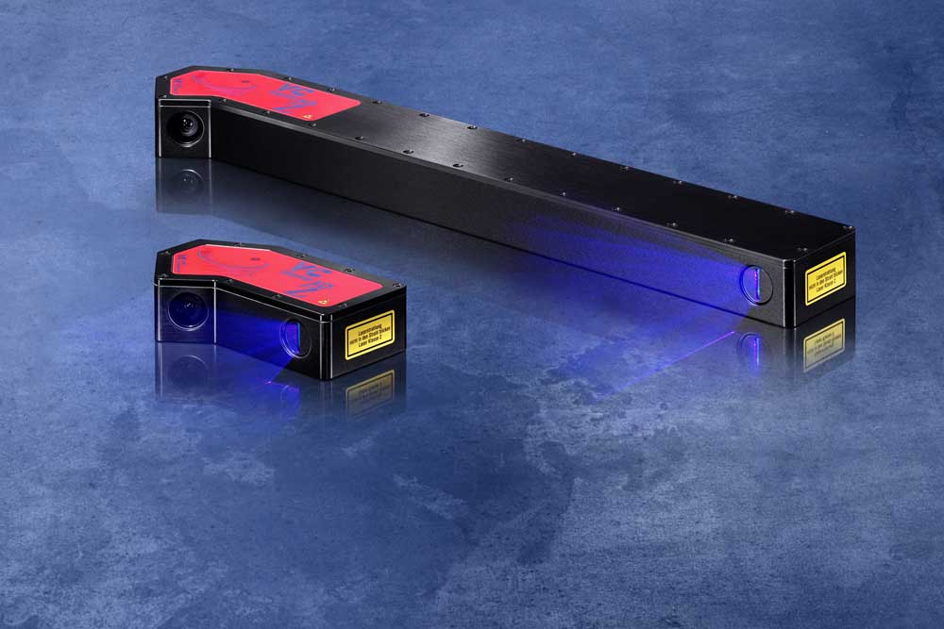
Bild: Die neuen intelligenten Profilsensoren eignen sich für OEM-Anwendungen im Bereich 3D/Lasertriangulation

Bilder: | vcnano3d-z_2_sizes_blue | Zeichen: | 1535
Dateiname: | 202001010_pm_profilsensor_vcnano3d-z | Datum: | 31.01.2020
Unternehmenshintergrund
Die Vision Components GmbH ist ein führender internationaler Hersteller von Embedded-Vision-Systemen. Die frei programmierbaren Kameras mit integrierten leistungsstarken Prozessoren führen eigenständig Bildverarbeitungsaufgaben aus, ohne dass sie dafür einen zusätzlichen Computer benötigen. Vision Components bietet OEMs vielseitige Linux-basierte Embedded-Systeme für die 2D- und 3D-Bildverarbeitung an, wahlweise als Platinenkamera oder mit Schutzgehäuse. Zudem steht ein wachsendes Sortiment an ultrakompakten MIPI-Kameraplatinen zum Anschluss an eine Vielzahl verschiedener CPU-Boards zur Verfügung. Darüber hinaus bietet Vision Components Software-Bibliotheken und entwickelt auf Wunsch Sonderlösungen, wobei das Expertenteam auf umfangreiche Kenntnisse und über 20 Jahre Erfahrung mit Imaging-Anwendungen bauen kann. Das Unternehmen mit Sitz in Ettlingen wurde 1996 von Michael Engel, dem Erfinder der ersten industrietauglichen intelligenten Kamera, gegründet. Es folgten weitere Weltpremieren, wie die ersten intelligenten Vision-Sensoren und der erste Embedded-3D-Laserprofilsensor. Vision Components unterhält heute Vertriebsbüros in den USA und Japan und arbeitet mit lokalen Partnern in über 25 Ländern zusammen, um weltweit Kundennähe und qualifizierte Fachberatung zu gewährleisten.

Kontakt:  Vision Components GmbH  Miriam Schreiber  Ottostraße 2  76275 Ettlingen  Tel.: 07243 / 2167-16  E-Mail: miriam.schreiber@vision-components.com  Internet: www.vision-components.com | gii die Presse-Agentur GmbH  Immanuelkirchstraße 12  10405 Berlin  Tel.: 030 / 538 965-0  E-Mail: info@gii.de  Internet: www.gii.de

